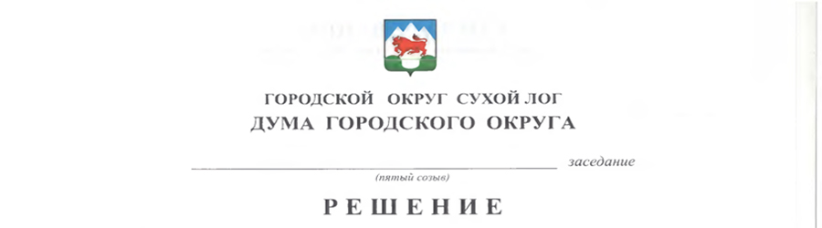

от 15.06.2017 №548-РД
г. Сухой Лог

Об избрании Главы городского округа Сухой Лог

В соответствии со статьей 36 Федерального закона от 06.10.2003 № 131- ФЗ «Об общих принципах организации местного самоуправления в Российской Федерации», частью 2 пункта 1 статьи 5, статьей 6 Закона Свердловской области от 10 октября 2014 года № 85-ОЗ «Об избрании органов местного самоуправления муниципальных образований, расположенных на территории Свердловской области», статьями 23, 28 Устава городского округа Сухой Лог, статьями 15, 20.1 Регламента Думы городского округа пятого созыва, утвержденного решением Думы городского округа от 17.05.2012 № 37-РД, заслушав председателя счетной комиссии о результатах тайного голосования по избранию Главы городского округа Сухой Лог из числа кандидатов, представленных конкурсной комиссией по результатам конкурса, Дума городского округа
РЕШИЛА:
1. Утвердить протокол счетной комиссии о результатах тайного голосования по избранию Главы городского округа Сухой Лог из числа кандидатов, представленных конкурсной комиссией по результатам конкурса (прилагается).
2. Избрать на должность Главы городского округа Сухой Лог Валова Романа Юрьевича.
3. Опубликовать настоящее решение в газете «Знамя Победы» и разместить на официальном сайте городского округа Сухой Лог.

Председатель Думы городского округа В.С. Порядин

ПРОТОКОЛ № 3
заседания счетной комиссии для проведения тайного голосования по избранию Главы городского округа Сухой Лог

15 июня 2017 года г. Сухой Лог

Присутствуют:
1. Дзюбин В.В. - депутат по избирательному округу № 1, председатель комиссии;

2. Таборина Г.В. - депутат по избирательному округу № 2, секретарь комиссии;

3. Каманцев А.А. - депутат по избирательному округу № 2, член комиссии.

ПОВЕСТКА ДНЯ:

- О результатах тайного голосования по избранию Главы городского округа Сухой Лог (в первом туре)

СЛУШАЛИ: Дзюбина В.В.
В ходе голосования нарушений не выявлено.

Изготовлено бюллетеней | 20
Выдано бюллетеней | 19
Погашено бюллетеней | 1
При вскрытии ящика обнаружено бюллетеней | 19
Действительных бюллетеней | 17
Недействительных бюллетеней | 2

Голоса распределились следующим образом
Валов Роман Юрьевич | 16
Москвина Елена Юрьевна | 1

РЕШИЛИ:
- По итогам тайного голосования решение «Об избрании Главы городского округа Сухой Лог»______принято_____________
(принято /не принято)

Председатель комиссии В.В. Дзюбин
Секретарь комиссии Г.В. Таборина
Член комиссии А.А. Каманцев

